**LAPORAN**

**“**PERANCANGAN SISTEM KASIR PENJUALAN PADA TOKO MAKANAN CROISSANT STORY BERBASIS WEB**”**

**Dosen Pengampu :**

**Safuan, M.Kom**



**Oleh :**

**Hasbi Ardianto Pratama (C2C021020)**

**Rio Ilham Dwi Saputra (C2C021021)**

**Barisma Ami Cornela (C2C021037)**

**Aris Dian Purnomo (C2C021038)**

**Program Studi Informatika**

**Fakultas Teknik**

**Universitas Muhammadiyah Semarang**

**Tahun 2022/2023**

**BAB I**

**PENDAHULUAN**

1. **LATAR BELAKANG**

Perkembangan teknologi informasi yang pesat telah membawa banyak perubahan dalam berbagai aspek kehidupan, termasuk dalam dunia bisnis. Salah satu sektor bisnis yang sangat dipengaruhi oleh perkembangan teknologi adalah industri makanan. Dalam menghadapi persaingan yang semakin ketat, para pemilik toko makanan perlu mengadopsi sistem yang efisien dan inovatif untuk mengelola bisnis mereka. Dalam konteks ini, perancangan sistem kasir berbasis web menjadi sebuah solusi yang menarik dan relevan. Sistem kasir berbasis web merupakan sebuah sistem yang memanfaatkan teknologi internet untuk mengelola transaksi penjualan dan kegiatan operasional toko makanan. Salah satu toko makanan yang tertarik dengan penerapan sistem ini adalah Toko Makanan Croissant Story.

Toko Makanan Croissant Story adalah sebuah toko makanan yang khusus menyajikan berbagai jenis croissant,croffel, dan minuman dengan beragam rasa dan variasi. Dalam menjalankan bisnisnya, toko ini ingin meningkatkan efisiensi dan pengalaman pelanggan melalui penggunaan sistem kasir berbasis web. Dalam perancangan sistem kasir berbasis web untuk Toko Makanan Croissant Story, terdapat beberapa aspek yang perlu diperhatikan. Pertama, sistem harus mampu mengelola transaksi penjualan dengan cepat dan akurat, sehingga meminimalkan kesalahan dan mempercepat proses pembayaran. Selain itu, sistem juga harus mampu menyimpan dan mengelola data pelanggan, inventaris, serta riwayat transaksi untuk membantu dalam pengambilan keputusan bisnis yang lebih baik. Selain itu, sistem kasir berbasis web untuk Toko Makanan Croissant Story juga harus memiliki antarmuka yang ramah pengguna, mudah digunakan, dan responsif. Para pegawai toko juga perlu memiliki akses yang terbatas ke sistem untuk mengelola inventaris, melacak stok, dan mengelola pesanan pelanggan dengan mudah.

Dalam pendahuluan ini, kita akan menjelajahi lebih dalam mengenai perancangan sistem kasir berbasis web untuk Toko Makanan Croissant Story. Kita akan mempelajari tentang fitur-fitur yang diperlukan, teknologi yang dapat digunakan, serta manfaat yang dapat diperoleh dari penerapan sistem kasir berbasis web ini. Dengan menerapkan sistem kasir berbasis web yang efisien dan inovatif, Toko Makanan Croissant Story dapat mengoptimalkan operasional bisnis mereka, meningkatkan pengalaman pelanggan, dan memperoleh keunggulan kompetitif di pasar yang semakin ketat.

1. **RUMUSAN MASALAH**
   1. Bagaimana cara merancang sistem kasir berbasis web yang efisien dan user-friendly untuk Toko Makanan Croissant Story?
   2. Apa saja fitur yang harus ada dalam sistem kasir berbasis web tersebut agar dapat mengelola transaksi penjualan dengan cepat dan akurat?
   3. Bagaimana cara mengintegrasikan sistem kasir berbasis web dengan sistem manajemen inventaris untuk mengelola stok dan mencegah kehabisan persediaan?
   4. Apakah ada teknologi atau platform yang cocok untuk digunakan dalam merancang sistem kasir berbasis web untuk Toko Makanan Croissant Story?.
2. **TUJUAN**
   1. Meningkatkan efisiensi operasional: Sistem kasir berbasis web ini bertujuan untuk meningkatkan efisiensi dalam mengelola transaksi penjualan, pembayaran, dan pengelolaan inventaris. Dengan sistem yang cepat dan akurat, toko dapat mengurangi waktu yang dibutuhkan untuk proses transaksi, menghindari kesalahan, dan mempercepat pelayanan kepada pelanggan.
   2. Mengelola inventaris dengan lebih efektif: Sistem kasir berbasis web ini akan terintegrasi dengan sistem manajemen inventaris, memungkinkan toko untuk melacak stok, mengelola persediaan, dan mencegah kehabisan bahan baku. Hal ini akan membantu toko dalam mengoptimalkan penggunaan inventaris dan menghindari kerugian akibat kekurangan persediaan.
   3. Meningkatkan analisis dan pengambilan keputusan: Sistem kasir berbasis web akan menyimpan dan mengelola data pelanggan, riwayat transaksi, dan laporan penjualan. Data ini dapat digunakan untuk menganalisis tren penjualan, mengidentifikasi produk yang paling diminati, dan mengambil keputusan bisnis yang lebih baik untuk meningkatkan profitabilitas toko.
3. **MANFAAT**
   1. Efisiensi operasional yang meningkat: Sistem kasir berbasis web memungkinkan toko untuk mengelola transaksi penjualan dengan lebih cepat dan akurat. Hal ini akan mengurangi waktu yang dibutuhkan dalam proses pembayaran, menghindari kesalahan, dan meningkatkan efisiensi kerja. Pegawai toko dapat fokus pada pelayanan pelanggan dan tugas-tugas lainnya, sehingga meningkatkan produktivitas keseluruhan.
   2. Pengelolaan inventaris yang efektif: Integrasi antara sistem kasir berbasis web dan sistem manajemen inventaris akan membantu toko dalam mengelola persediaan dengan lebih efektif. Informasi tentang stok yang tersedia, permintaan pelanggan, dan pola penjualan dapat digunakan untuk melakukan perencanaan persediaan yang lebih baik. Hal ini akan mengurangi risiko kehabisan bahan baku, mengoptimalkan penggunaan inventaris, dan mengurangi kerugian akibat stok yang tidak terpakai.
   3. Analisis data dan pengambilan keputusan yang lebih baik: Sistem kasir berbasis web akan menyimpan dan mengelola data pelanggan, riwayat transaksi, dan laporan penjualan. Data ini dapat dianalisis untuk memahami tren penjualan, preferensi pelanggan, dan kinerja produk tertentu. Analisis ini akan memberikan wawasan berharga untuk pengambilan keputusan bisnis yang lebih baik, seperti pengaturan harga, penyesuaian menu, atau promosi produk.

**BAB II**

**PEMBAHASAN**

Dalam penelitian ini dosen pengampu meminta untuk menunjukan 3 cara yaitu ERD, Struktur table, dan Capture form berserta deskripsi-nya. Jadi pada pembahasan kali ini kami akan menambahkan 3 hal yang sudah di sebutkan

1. 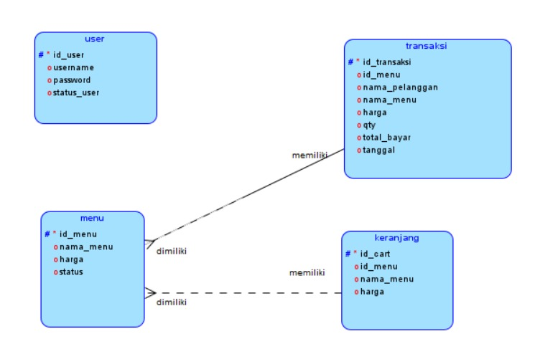**ERD**
2. **Struktur Table**

|  |  |  |  |  |
| --- | --- | --- | --- | --- |
| Nama Field | Tipe Data | Lebar Data | Default Value | Keterangan |
| id_user | Int | 10 | AUTO_INCREMENT | Primary Key |
| username | Varchar | 255 |  |  |
| password | Varchar | 50 |  |  |
| status_user | Varchar | 50 |  |  |

**Tabel User**

**Tabel Keranjang**

|  |  |  |  |  |
| --- | --- | --- | --- | --- |
| Nama Field | Tipe Data | Lebar Data | Default Value | Keterangan |
| id_cart | Int | 10 | AUTO_INCREMENT | Primary Key |
| id_menu | Int | 10 |  | Foreign Key |
| nama_menu | Varchar | 255 |  |  |
| harga | Int | 100 |  |  |

**Tabel Menu**

|  |  |  |  |  |
| --- | --- | --- | --- | --- |
| Nama Field | Tipe Data | Lebar Data | Default Value | Keterangan |
| id_menu | Int | 10 | AUTO_INCREMENT | Primary Key |
| nama_menu | Varchar | 255 |  |  |
| harga | Int | 100 |  |  |
| status_menu | Tinyint | 1 |  |  |

**Tabel Transaksi**

|  |  |  |  |  |
| --- | --- | --- | --- | --- |
| Nama Field | Tipe Data | Lebar Data | Default Value | Keterangan |
| id_transaksi | Int | 10 | AUTO_INCREMENT | Primary Key |
| id_menu | Int | 10 |  | Foreign Key |
| nama_pelanggan | Varchar | 255 |  |  |
| nama_menu | Varchar | 255 |  |  |
| harga | Int | 100 |  |  |
| qty | Int | 10 |  |  |
| total_bayar | Int | 100 |  |  |
| tanggal | datetime |  |  |  |

1. **Capture Form**
2. 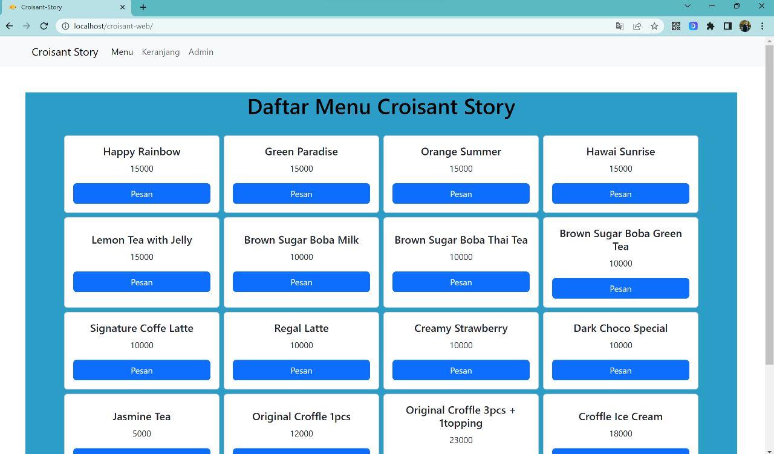Tampilan Menu Pembelian

Gambar di atas menunujukan tampilan menu croissant yang dapat di lihat kasir untuk menerima pesanan makanan atau minuman pelanggan

Gambar 1. Tampilan Menu Pembeli

1. 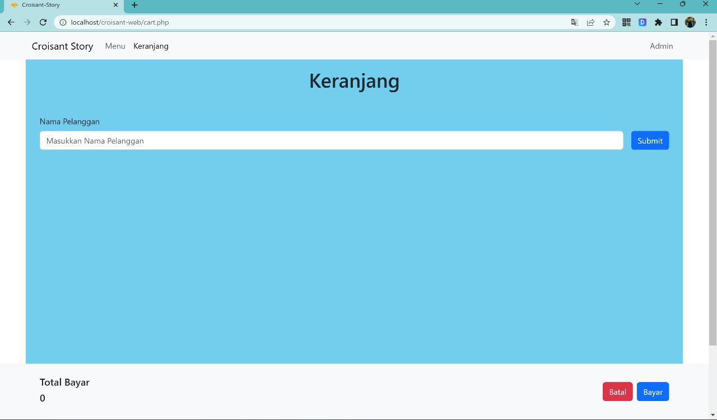Tampilan Menu Keranjangan

Gambar 1. Tampilan Menu Keranjang

Tampilan ini untuk menampung pesanan yang di pilih kemudian memasukan nama pelanggan

1. Tampilan Pembayaran

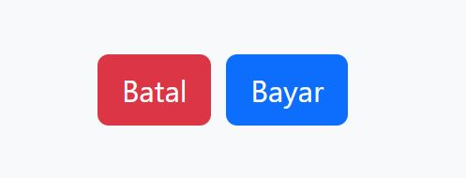

Gambar 1. Tampilan Menu Pembayaran

Tampilan ini merupakan lanjutan dari menu keranjang kemudian di lanjutkan ke menu untuk melakukan pembayaran

1. Tampilan Selesai

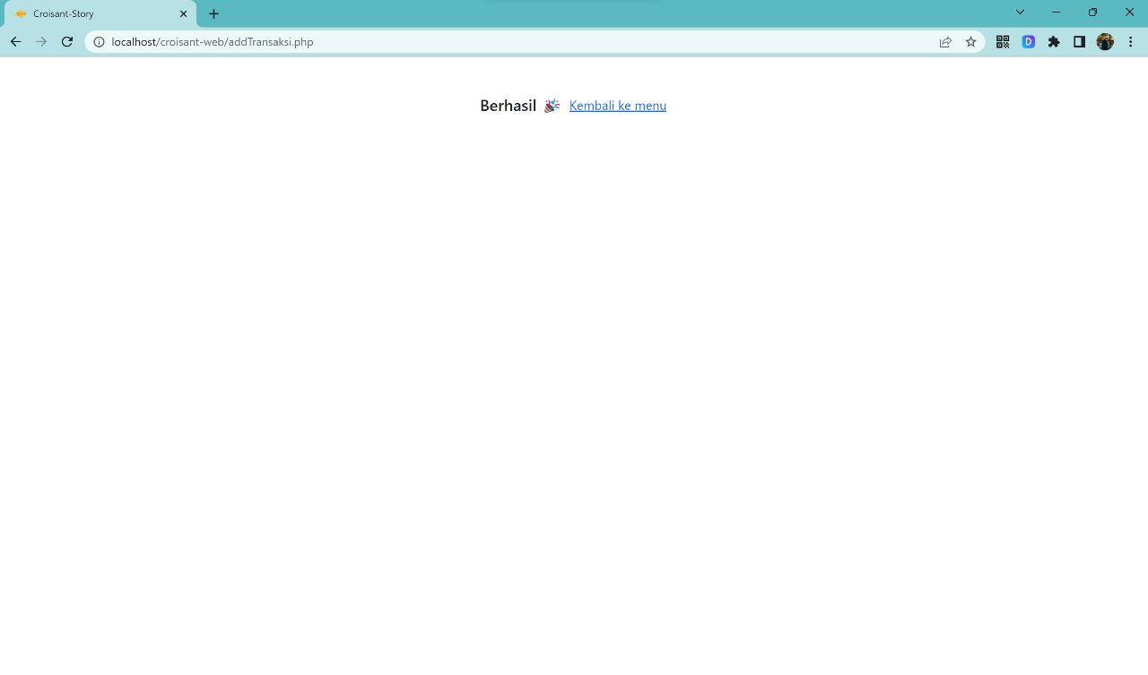

Gambar 1. Tampilan Selesai

Tampilan ini merupakan tampilan yang muncul apabila pembayaran dan pemilihan menu sudah berhasil.

1. Tampilan Menu Admin

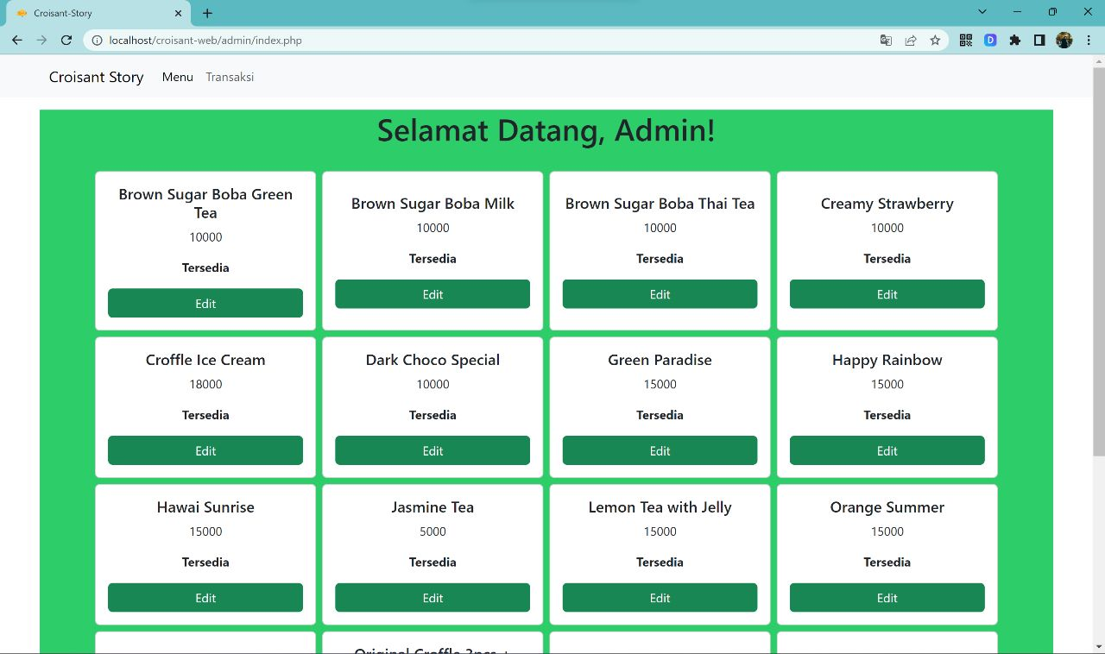

Gambar 1. Tampilan Menu Admin

Tampilan ini menunjukan tampilan yang di lihat admin untuk mengedit menu,harga, dan stok makanan dan minuman yang ada.

**BAB III**

**KESIMPULAN**

Dengan menggunakan pendekatan berbasis web, sistem kasir penjualan pada toko makanan Croissant Story dapat memberikan manfaat yang signifikan. Pertama, sistem ini memungkinkan pemilik toko untuk mengelola inventaris dengan lebih efektif. Melalui antarmuka web, pemilik dapat dengan mudah memantau stok makanan, memperbarui informasi harga, dan mengelola ketersediaan produk. Ini membantu dalam menghindari kekurangan stok atau kelebihan persediaan yang dapat menghambat operasional toko. Selain itu, sistem kasir berbasis web ini juga memungkinkan pengelolaan transaksi penjualan yang lancar dan akurat. Selanjutnya, sistem kasir berbasis web memungkinkan toko makanan Croissant Story untuk mengumpulkan dan menganalisis data penjualan secara lebih efektif.

Dengan memiliki data historis tentang penjualan, tren pembelian pelanggan, dan preferensi produk, pemilik toko dapat membuat keputusan yang lebih baik dalam perencanaan inventaris, strategi pemasaran, dan pengembangan menu. Analisis data juga dapat membantu mengidentifikasi peluang bisnis baru dan meningkatkan efisiensi operasional. Namun, dalam perancangan sistem kasir berbasis web, beberapa hal perlu diperhatikan.

Secara keseluruhan, "Perancangan Sistem Kasir Penjualan pada Toko Makanan Croissant Story Berbasis Web" merupakan solusi yang tepat untuk membantu toko makanan mengoptimalkan operasi penjualan mereka. Dengan menggabungkan manfaat web berbasis antarmuka, pengelolaan inventaris yang efektif, dan analisis data yang akurat, sistem ini dapat meningkatkan produktivitas toko, memperbaiki pengalaman pelanggan, dan mendorong pertumbuhan bisnis toko makanan Croissant Story ke arah yang lebih baik.